Из опыта работы первичной профсоюзной организации
Как Новый год встретишь, так его и проведёшь!
Первичная профсоюзная организация МАУ «Средняя общеобразовательная школа № 37 г. Владимира» насчитывает 52 члена профсоюза.
Мы ставим перед собой цель по сплочению коллектива, по увеличению членства в рядах профсоюза.
Мы хотим, чтобы все работники: администрация, учителя, обслуживающий персонал школы – были объединены не только профессиональной деятельностью, но и досугом, чтобы коллектив участвовал в жизни каждого сотрудника, помогал решать проблемы, радовался и огорчался вместе с ним.
В школе уже много лет существует добрая традиция: встречать наступающий Новый год всем коллективом. Готовим развлекательную программу, ставим мини-спектакли, проводим конкурсы, танцуем и поем около ёлки. Накануне праздника «профсоюзные» Дед Мороз со Снегурочкой приезжают в семьи наших учителей к маленьким детям, поздравляют их и вручают подарки. Кстати, новогодние подарки у нас получают все члены профсоюза, независимо от возраста. Работники получают массу положительной энергии, хорошего настроения, что способствует сплочению коллектива.
Очень здорово, что школьная администрация всегда поддерживает все инициативы профсоюзного комитета школы и принимает участие в культурно-массовых, воспитательных и спортивно-оздоровительных мероприятиях. Только в таком дружном коллективе есть место новым творческим начинаниям, профессиональному росту, прогрессивным идеям! Только в таком коллективе, где профком и администрация школы заинтересованы в создании хороших условий труда для сотрудников, они будут чувствовать себя комфортно и уверенно!
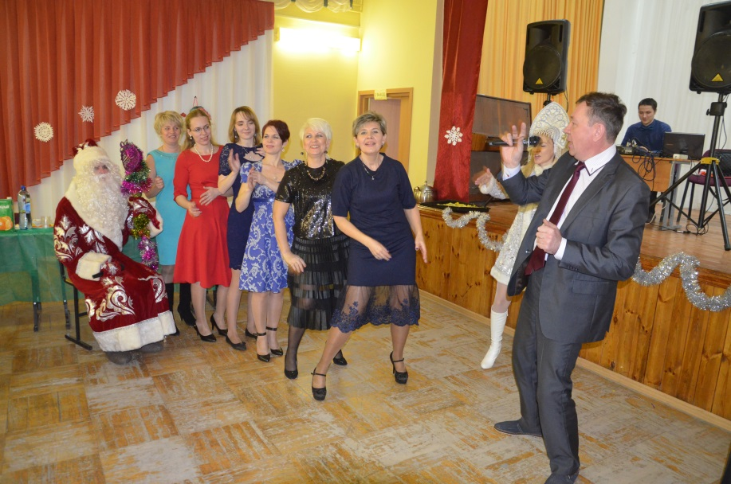
Новикова Т.Л. – председатель профкома школы
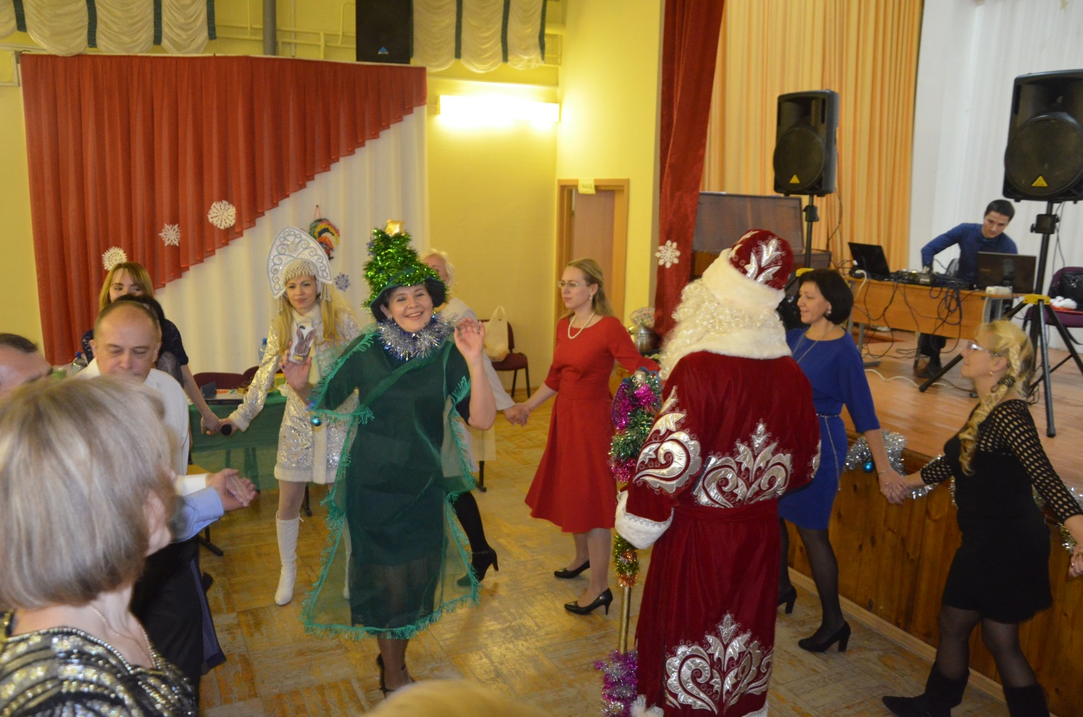

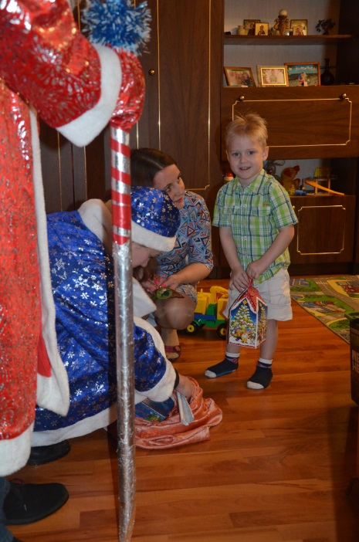

Из опыта работы первичной профсоюзной организации
Как Новый год встретишь, так его и проведёшь!
ВСТРЕЧА НОВОГО 2017 ГОДА КОЛЛЕКТИВОМ ДВОРЦА ДЕТСКОГО ЮНОШЕСКОГО ТВОРЧЕСТВА В УСАДЬБЕ-ИМЕНИИ С.И. ТАНЕЕВА

В задачу профкома Дворца детского (юношеского) творчества входит и организация отдыха коллектива. Встретить новый 2017 год было решено вдали от Владимира – в усадьбе-имении С.И. Танеева в селе Маринино, что в Ковровском районе.
В образовательно-развлекательной программе было очень много интересного: это и экскурсии, и встреча с Дедом Морозом и обаятельной его помощницей «Елочкой», и с ди-джеем «Серым волком». Особенно всемпонравилась экскурсия в интерактивный музыкальный павильон, которую виртуозно провел музыкант-инструменталист Владимир Завазальский.
Четыре часа «Новогоднего калейдоскопа» пролетели так быстро, что мы и не заметили. С удивительно чудесным настроением возвращались мы домой и очень близко почувствовали приближение Нового года.
Вот как об этом новогоднем празднике отзывались члены коллектива:
Денисова А.И. (педагог студии моды «Глория»): «Это восторг, еще раз восторг! Море познавательных впечатлений!».
Букарева И.В. (руководитель Центра духовно-нравственного воспитания): «Хорошее впечатление было уже, начиная с поездки в автобусе, в дороге – чудесный сказочный зимний лес! В самой усадьбе, где нам рассказали о том, что она была заложена в 17 веке, мы ощутили дух того времени. Особенно, когда Модина Ю.А. играла на фортепиано 18 века произведения Иоганна Себастьяна Баха, Ференца Листа».
Тюрин В.Н. (заместитель директора): «Сочетание познавательного и праздничного – это здорово! Многопели, танцевали, шутили. Нас великолепно развлекали хозяева программы!».
В дальнейшем мы будем продолжать эту замечательную традицию коллективного отдыха.
Савина Т.А. – председатель профкома ДДюТ

